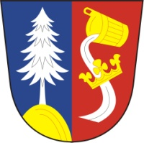
Obec Vysočany,Vysočany14, 671 07 Uherčice

tímto zveřejňuje dle ustanovení § 39 odst. 1 zák. č. 128/2000 Sb., o obcích v platném znění, tento záměr pronajmout pozemek:

- p. č. 1482/5 – zastavěná plocha a nádvoří o výměře 15 m2 v k. ú. Vysočany u Znojma

Situační grafické znázornění záměru viz. příloha č. 1

_________________
Bohuslav Hort – starosta obce

Vyvěšeno na úřední a EÚD obecního úřadu dne: 29. 11. 2022
Sejmuto z úřední a EÚD obecního úřadu dne:

